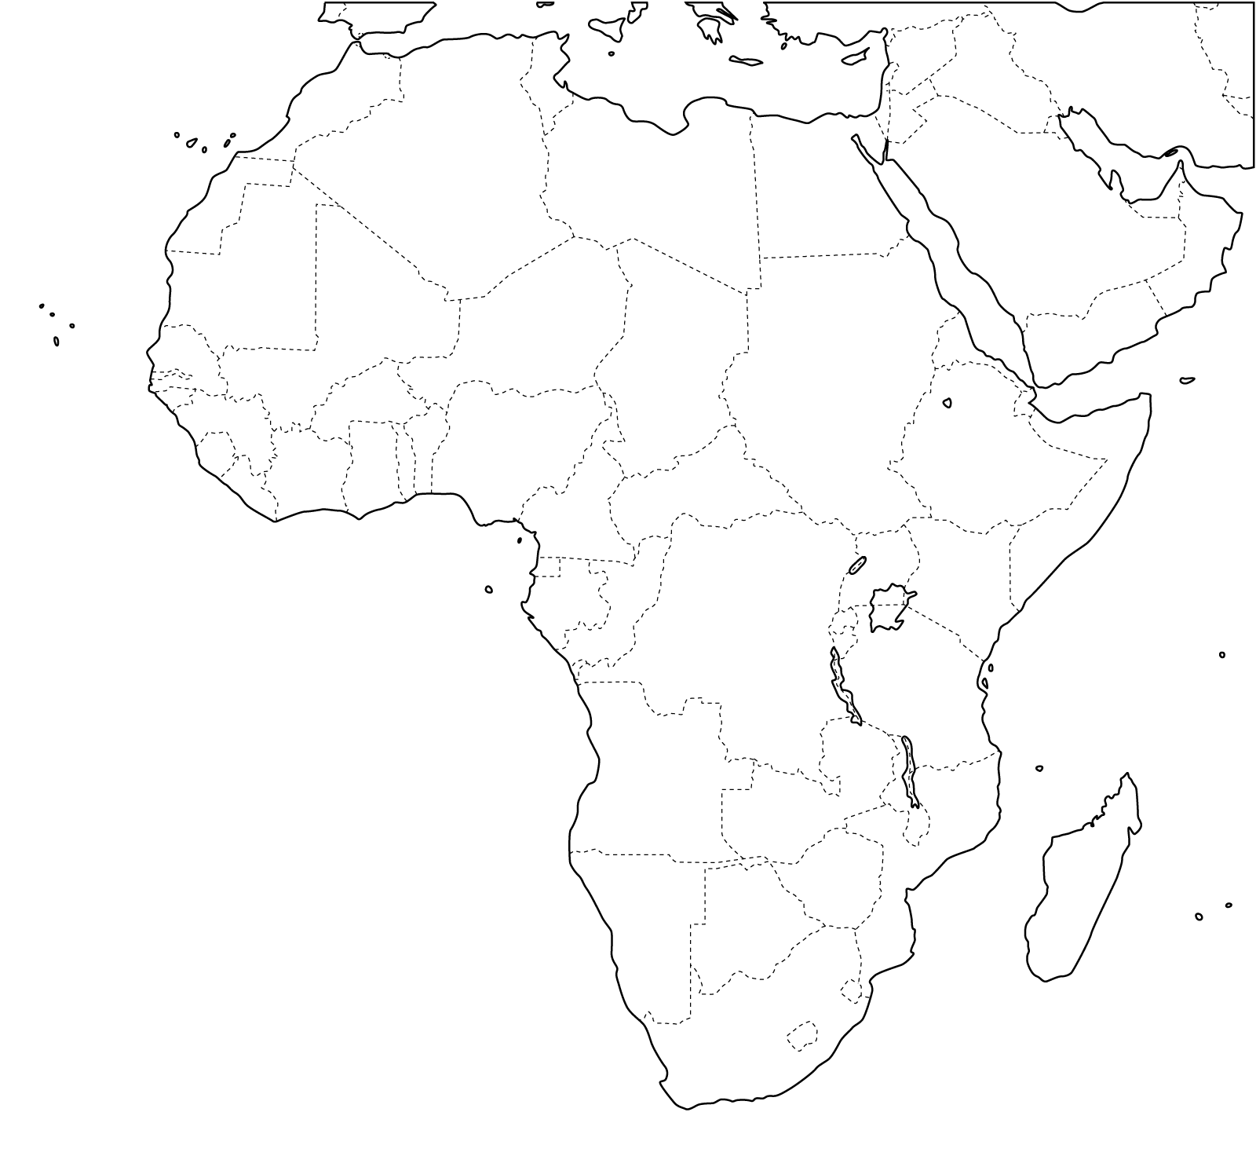

**BSCM 2016**

**Para ihop namnet på länderna med siffrorna på kartan**

**Maxpoäng: 10**

**3**

Zambia …………

Mauretanien …………

Libyen …………

Congo …………

Niger …………

Kenya …………

Togo …………

São Tomé e Principe …………

Centralafrikanska Republiken………….

Namibia …………

**10**

**9**

**8**

**7**

**1**

**5**

**2**

**6**

**4**



Facit

3

5

10

8

1

7

9

4

2

6